Скільки часу розглядається звернення?

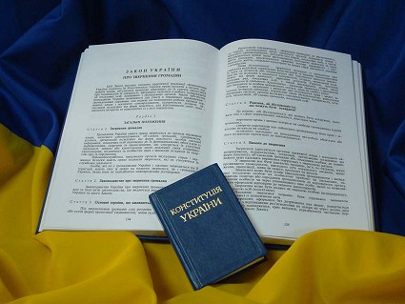

Відповідно до статті 20 Закону України «Про звернення громадян» звернення розглядаються і вирішуються у термін не більше одного місяця від дня їх надходження, а ті, які не потребують додаткового вивчення, – невідкладно, але не пізніше п’ятнадцяти днів від дня їх отримання.
Якщо в місячний термін вирішити порушені у зверненні питання неможливо, керівник відповідного органу, підприємства, установи, організації або його заступник встановлюють необхідний термін для його розгляду, про що повідомляється особі, яка подала звернення. При цьому загальний термін вирішення питань, порушених у зверненні, не може перевищувати сорока п’яти днів.

